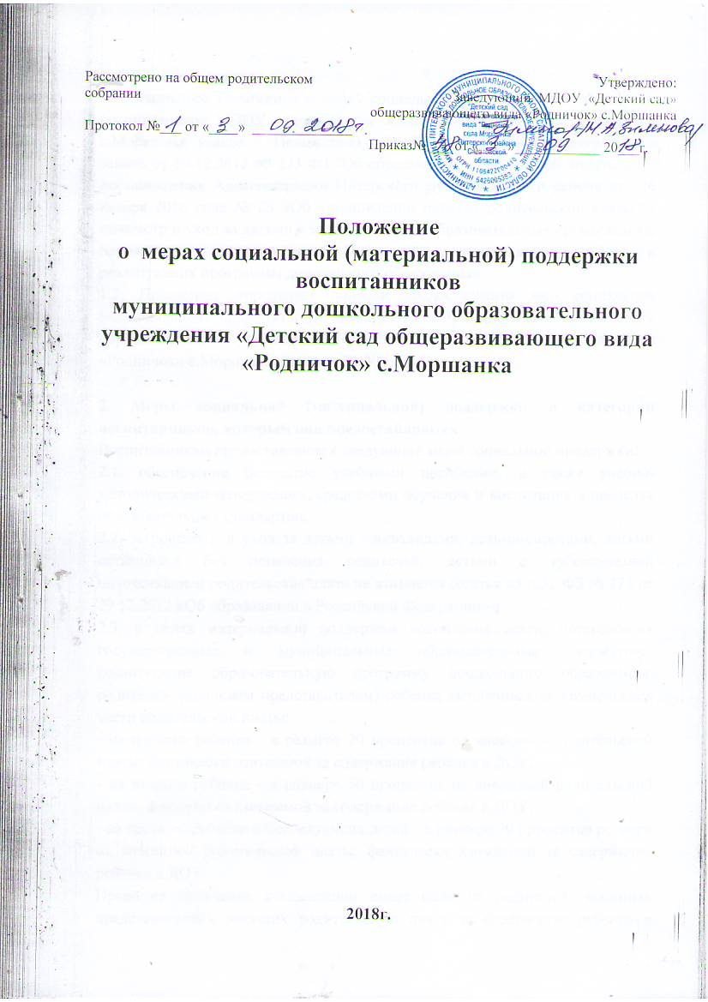

1. Общие положения
1.1. Настоящее Положение о мерах социальной (материальной) поддержки воспитанников МДОУ «Детский сад общеразвивающего вида «Родничок» с.Моршанка (далее – Положение) разработано на основе Федерального закона от 29.12.2012 № 273 ФЗ "Об образовании в Российской Федерации", постановления Администрации Питерского муниципального района от 26 января 2016 года № 25 «Об установлении размера родительской платы за присмотр и уход за детьми в муниципальных образовательных организациях, находящихся на территории Питерского муниципального района и реализующих программы дошкольного образования».
1.2. Положение определяет порядок предоставления мер социальной (материальной) поддержки воспитанников в муниципальном дошкольном образовательном учреждении «Детский сад общеразвивающего вида «Родничок» с.Моршанка (далее – ДОУ).

2. Меры социальной (материальной) поддержки и категории воспитанников, которым они предоставляются
Воспитанникам предоставляются следующие меры социальной поддержки:
2.1. обеспечение бесплатно учебными пособиями, а также учебно-методическими материалами, средствами обучения и воспитания в пределах образовательных стандартов;
2.2. за присмотр и уход за детьми - инвалидами, детьми-сиротами, детьми оставшихся без попечения родителей, детьми с туберкулезной интоксикацией родительская плата не взимается (статья 65 п.3. ФЗ № 273 от 29.12.2012 «Об образовании в Российской Федерации»);
2.3. в целях материальной поддержки воспитания детей, посещающих государственные и муниципальные образовательные учреждения, реализующие образовательную программу дошкольного образования, родителям (законным представителям) ребенка выплачивается компенсация части родительской платы:
- на первого ребенка - в размере 20 процентов от внесенной родительской платы, фактически взимаемой за содержание ребенка в ДОУ;
- на второго ребенка - в размере 50 процентов от внесенной родительской платы, фактически взимаемой за содержание ребенка в ДОУ;
- на третьего ребенка и последующих детей - в размере 70 процентов размера от внесенной родительской платы, фактически взимаемой за содержание ребенка в ДОУ.
Право на получение компенсации имеет один из родителей (законных представителей), внесших родительскую плату за содержание ребенка в ДОУ. (Статья 65 п.2. ФЗ № 273 от 29.12.2012 «Об образовании в Российской Федерации»).
2.4. Согласно Постановления Администрации Питерского муниципального района от 26 января 2016 года № 25 «Об установлении размера родительской платы за присмотр и уход за детьми в муниципальных образовательных организациях, находящихся на территории Питерского муниципального района» предоставляются льготы по оплате за присмотр и уход в ДОУ следующим категориям граждан:
- 100% - для семей, состоящих на учете в комиссии по делам несовершеннолетних и защите их прав; семей, где оба родителя являются инвалидами;
- 50% - для родителей (законных представителей), имеющих трех и более несовершеннолетних детей;
- 30% - для матерей - одиночек.

2.5. В соответствии со ст. 36 Федерального закона № 273 от 29.12.2012 «Об образовании в Российской Федерации» воспитанникам в государственных и муниципальных образовательных организациях, реализующих образовательную программу дошкольного образования стипендия не предоставляется.

3. Порядок предоставления мер социальной (материальной) поддержки воспитанникам
3.1. Права на меры социальной поддержки, предусмотренные пп. 2.2, 2.3, 2.4. Положения носят гарантированный характер.
3.2. Администрация ДОУ определяет персональный состав воспитанников, получающих меры адресной социальной (материальной) поддержки.
3.3. Предоставление мер социальной (материальной) поддержки воспитанников осуществляется на основе приказа заведующего ДОУ.
3.4. Для выплаты компенсации части родительской платы родители (законные представители) предоставляют заведующему ДОУ следующие документы:
- заявление родителя (законного представителя);
- копии паспорта или иного документа, удостоверяющего личность и место жительства заявителя;
- копии свидетельства о рождении ребёнка, на которого оформляется компенсация,
- справка о составе семьи;
- справки об обучении по очной форме в общеобразовательных организациях, в том числе специальных (коррекционных) или образовательных организациях начального, среднего или высшего профессионального образования, ребёнка (детей) старше 18 лет;
- справки с указанием реквизитов лицевого счёта в банке заявителя.
3.5. Претенденты категории "дети из многодетных семей" для получения мер
социальной (материальной) поддержки предоставляют заведующему ДОУ
следующие документы:
–заявление родителя (законного представителя) (Приложение №1);
–копия удостоверения многодетной матери (отца);
3.6. Претенденты категории "дети, находящиеся под опекой" для получения
мер социальной (материальной) поддержки предоставляют в Учреждение
следующие документы:
–заявление опекуна (Приложение №2);
–справка органов опеки и попечительства.
3.7. Претенденты категории "дети из семей, находящихся в социально-опасном положении" для получения мер социальной (материальной) поддержки предоставляют в Учреждение
следующие документы:
–заявление родителя (законного представителя) (Приложение №3);
–справка комиссии по делам несовершеннолетних и защите их прав администрации Питерского муниципального района.
3.8. Претенденты категории "дети с ограниченными возможностями
здоровья" для получения мер социальной (материальной) поддержки
предоставляют в Учреждение следующие документы:
–заявление родителя (законного представителя); (Приложение №4)
–копию справки установленного образца, подтверждающей факт
установления инвалидности, выданной государственным учреждением
медико-социальной экспертизы.
3.9. Заведующий ДОУ с учетом содержания заявления и представленных документов принимает одно из следующих решений:
– предоставить меру социальной (материальной) поддержки воспитаннику;
– отказать в получении меры социальной (материальной) поддержки воспитаннику (указанное решение может быть принято в случае получения недостоверных сведений, при отсутствии необходимых документов);
- в течение 10 рабочих дней со дня подачи заявления предоставляет пакет документов в бухгалтерию Управления образования на основании решения о назначении льготы, компенсации части родительской платы за содержание ребенка в ДОУ;
- в случае отказа, направляет письменное уведомление заявителю с мотивированным объяснением принятого решения.
3.10. Администрация:
– проводит организационную работу по разъяснению прав на меры социальной (материальной) поддержки среди родителей (законных представителей);
– оказывает содействие в получении мер социальной (материальной) поддержки.

Приложение 1. к
Положению «О мерах социальной
поддержки воспитанников»

Заведующему МДОУ
«Детский сад общеразвивающего вида
«Родничок» с.Моршанка
Зимновой Н.А.
_______________________________
(Ф.И.О. законного представителя ребёнка)
_______________________________
Заявление

Прошу предоставить льготу по родительской плате за содержание моего
ребёнка
__________________________________________________________________
(Ф.И.О. ребёнка)
__________________________ года рождения с «___» ___________
20_____года, т.к. семья является многодетной.

О порядке предоставления и о сроках подачи льготного документа
ознакомлен:
_________________
(подпись)
К заявлению прилагаю следующие документы:
1._________________________________________________________________
2._________________________________________________________________
3._________________________________________________________________

__________________________
(подпись)
«___»______________ 20___ г.

Приложение 2. к
Положению «О мерах социальной
поддержки воспитанников»

Заведующему МДОУ
«Детский сад общеразвивающего вида
«Родничок» с.Моршанка
Зимновой Н.А.
_______________________________
(Ф.И.О. законного представителя ребёнка)
_______________________________
Заявление

Прошу предоставить льготу по родительской плате за содержание опекаемого
ребёнка
__________________________________________________________________
(Ф.И.О. ребёнка)
__________________________ года рождения с «___» ___________
20_____года.

О порядке предоставления и о сроках подачи льготного документа
ознакомлен:
_________________
(подпись)
К заявлению прилагаю следующие документы:
1._________________________________________________________________
2._________________________________________________________________
3._________________________________________________________________

__________________________
(подпись)
«___»______________ 20___ г.

Приложение 3. к
Положению «О мерах социальной
поддержки воспитанников»

Заведующему МДОУ
«Детский сад общеразвивающего вида
«Родничок» с.Моршанка
Зимновой Н.А.
_______________________________
(Ф.И.О. законного представителя ребёнка)
_______________________________
Заявление

Прошу предоставить льготу по родительской плате за содержание моего
ребёнка
__________________________________________________________________
(Ф.И.О. ребёнка)
__________________________ года рождения с «___» ___________
20_____года, т.к. ребёнок является членом семьи, находящейся в социально
опасном положении

О порядке предоставления и о сроках подачи льготного документа
ознакомлен:
_________________
(подпись)
К заявлению прилагаю следующие документы:
1._________________________________________________________________
2._________________________________________________________________
3._________________________________________________________________

__________________________
(подпись)
«___»______________ 20___ г.

Приложение 4. к
Положению «О мерах социальной
поддержки воспитанников»

Заведующему МДОУ
«Детский сад общеразвивающего вида
«Родничок» с.Моршанка
Зимновой Н.А.
_______________________________
(Ф.И.О. законного представителя ребёнка)
_______________________________
Заявление

Прошу предоставить льготу по родительской плате за содержание моего
ребёнка
__________________________________________________________________
(Ф.И.О. ребёнка)
__________________________ года рождения с «___» ___________
20_____года, т.к. ребенок с ограниченными возможностями здоровья.

О порядке предоставления и о сроках подачи льготного документа
ознакомлен:
_________________
(подпись)
К заявлению прилагаю следующие документы:
1._________________________________________________________________
2._________________________________________________________________
3._________________________________________________________________

__________________________
(подпись)
«___»______________ 20___ г.

